ACTA DE LA OCTAVA SESIÓN ORDINARIA DE LA COMISIÓN EDILICIA PERMANENTE DE HACIENDA PÚBLICA Y PATRIMONIO MUNICIPAL DEL HONORABLE AYUNTAMIENTO CONSTITUCIONAL DE ZAPOTLÁN EL GRANDE, JALISCO.

Buenos días compañeras y compañeros Regidores, les doy la bienvenida a la Octava Sesión Ordinaria de la Comisión Edilicia Permanente de Hacienda Pública y Patrimonio Municipal de este Honorable Ayuntamiento Constitucional de Zapotlán el Grande, Jalisco.

De acuerdo a las facultades que me confiere el artículo 60 del Reglamento Interior del Ayuntamiento Interior del Ayuntamiento de Zapotlán el Grande, como Presidente de la Comisión Edilicia Permanente de Hacienda Pública y Patrimonio Municipal, se les ha convocado mediante oficio número 503/2022 con fecha 11 once de mayo de 2022 y queda satisfecho el requisito establecido en el artículo 48 del mismo cuerpo legal en cita.

Ahora bien, de conformidad con lo dispuesto por los artículos 44, 45, 46, 47 y 49 del ordenamiento municipal en cita, se convocó a los integrantes de esta comisión para que asistieran el día de hoy a esta sala María Elena Larios, a las 12:00 doce horas de este día 13 trece de mayo, con la finalidad de llevar a cabo la tercera sesión extraordinaria de la misma.

Por lo que, siendo las 12:15 doce horas con quince minutos del día 13 trece de mayo de la presente anualidad, procedo a dar lectura al:

ORDEN DEL DÍA:

1.- Tomar lista de asistencia y verificación de Quorum legal y en su caso, aprobación del orden del día.

2.- Propuesta de otorgamiento de crédito para el Programa de Apoyo para el Mejoramiento de la Vivienda 2022, a los Servidores Públicos del Municipio de Zapotlán el Grande, Jalisco.

3.- Asuntos varios.

4.- Clausura.

1.- ASISTENCIA Y DECLARACIÓN DE QUORUM.

Para dar inicio, se procede a tomar lista de asistencia:

C. JORGE DE JESÚS JUÁREZ PARRA. Presente.
LIC. LAURA ELENA MARTÍNEZ RUVALCABA. Presente.
MAESTRA TANIA MAGDALENA BERNARDINO JUÁREZ. Presente.
C. MAGALI CASILLAS CONTRERAS. Ausente.
C. DIANA LAURA ORTEGA PALAFOX. Presente.

De igual manera, doy cuenta de la asistencia de los Invitados Especiales a esta Sesión, los siguientes:

C. ANA MARÍA DEL TORO TORRES Presente.
C. JOSÉ DE JESÚS NÑEZ GONZALEZ Presente.
C. LUIS LINO HERNANDEZ ESPINOZA Presente.

- Se declara el Quorum legal, para el desahogo de esta Octava Sesión Ordinaria de la Comisión Edilicia Permanente de Hacienda Pública y Patrimonio Municipal, en virtud de encontrarse presentes cuatro de los Regidores que la conforman.

2.- INICIO: LECTURA Y APROBACIÓN DE ORDEN DEL DÍA.

Se da lectura al orden del día, pongo a consideración de los integrantes de la Comisión Edilicia Permanente de Hacienda Pública y Patrimonio Municipal, por lo que, someto a su aprobación el mismo, solicitando tengan a bien hacérmelo saber levantando su mano:

- Se aprueba por UNANIMIDAD de los integrantes de la Comisión Edilicia, presentes.
Doy cuenta a los integrantes de la Comisión Edilicia Permanente de Hacienda Pública y Patrimonio Municipal, lo siguiente:

- Se modifica el orden del día previsto para esta sesión, solo por lo que vé, a que se otorgará un adelanto de la nómina, para la adquisición de bienes muebles dentro del programa “Mejoramiento de Vivienda” para los Servidores Públicos que deseen participar, exhibiendo en estos momentos, las reglas de operación que regirán el presente programa.

Con lo anterior, se toman los siguientes:

ACUERDOS TOMADOS EN LA OCTAVA SESIÓN ORDINARIA DE LA COMISIÓN EDILICIA PERMANENTE DE HACIENDA PÚBLICA Y PATRIMONIO MUNICIPAL:

- Ahora bien, una vez revisado y analizado el catálogo de productos que oferta la Congregación Mariana Trinitaria, podemos afirmar que faltan productos para continuar con el mejoramiento de la vivienda, que es el objetivo principal del presente programa, como son láminas, polimonten, baños con sus herrajes, pinturas e impermeabilizantes que tienen mayor tiempo de duración, para complementar las necesidades básicas de una vivienda, se optó buscar a más proveedores locales, como lo es SOLMEX PRISA, ahora bien, con el afán establecido, la Coordinación General de Desarrollo Económico, Turístico y Agropecuario, también oferta paquetes completos que vendrían a favorecer a las familias de los Servidores Públicos Municipales, lo que se traduce en un amplio beneficio a su economía, el cual es ofertado por Fundación Jalisco. Con lo anterior, las presentes Reglas de Operación contemplan un total de TRES PROVEEDORES: Congregación Mariana Trinitaria, A.C., SOLMEX PRISA y Fundación Jalisco.

- 2.- DESCRIPCIÓN DEL PROGRAMA.
NOMBRE DEL PROGRAMA. “PROGRAMA DE APOYO PARA LA ADQUISICIÓN DE BIENES PARA EL “MEJORAMIENTO DE VIVIENDA” QUE OTORGA ANTICIPO DE NOMINA A LOS SERVIDORES PUBLICOS DEL MUNCIPIO DE ZAPOTLÁN EL GRANDE, JALISCO.”
ALINEACION CON EL PLAN MUNICIPAL DE DESARROLLO. Este programa contribuye al logro de los objetivos propuestos y el mejoramiento de vivienda y de la economía de los Servidores Públicos del Municipio de Zapotlán el Grande, Jalisco.
DEPENDENCIA RESPONSABLE. Municipio de Zapotlán el Grande, Jalisco.
COORDINACIONES GENERALES RESPONSABLES. Coordinación General de Construcción de Comunidad y Coordinación General de Desarrollo Económico, Turístico y Agropecuario, a través de la Coordinación de Desarrollo Agropecuario.
COORDINACIÓN GENERAL EJECUTORA. Coordinación General de Administración e Innovación Gubernamental.
PRESUPUESTO A EJERCER. $1, 000,000.00
TASA DE INTERES 0.0%
EJERCICIO FISCAL: Junio a Diciembre de 2022.
VIGENCIA: A partir de su publicación y hasta el día 10 de junio de 2022.

Regidora TANIA BERNARDINO JUÁREZ: No estaría de más comentarlo con la secretaría para que se publiquen las bases lo más antes posible.
Regidor JORGE DE JESÚS JUAREZ PARRA: “Lo que sí se puede hacer es que la Administración General de Administración e Innovación Gubernamental pueda empezar a recibir solicitudes, sin que nos tengamos que esperar a que el Ayuntamiento apruebe las reglas de operación, empezar a publicar”.

Regidora LAURA ELENA MARTÍNEZ RUVALCABA: “Pregunta, OPDS no?

Regidor JORGE DE JESÚS JUÁREZ PARRA: “No, porque no estaríamos en posibilidad de afectar los descuentos de su nómina”.

- La Coordinación General de Administración e Innovación Gubernamental será la instancia encargada de llevar el control y recibir la documentación y los requisitos necesarios para la integración de los expedientes de cada uno de los aspirantes a los apoyos.
MECANISMOS PARA LA OBTENCIÓN DEL ADELANTO DE NOMINA DEL PROGRAMA “MEJORAMIENTO DE VIVIENDA”.

- 1.- Acudir a la Coordinación General de Administración e Innovación Gubernamental, con los requisitos señalados en las presentes reglas y llenar la solicitud para el Programa “Mejoramiento de Vivienda”.
- 2.- La Coordinación General de Administración e Innovación Gubernamental determinará en ese momento la capacidad de pago del servidor público conforme a lo señalado en estas reglas de operación No.7.
- 3.- Una vez que el servidor público conozca su capacidad de pago para obtener un adelanto de nómina, pedirá el listado de artículos subsidiados con los que cuenta el programa “Mejoramiento de Vivienda”, de dicha lista señalarán los artículos que requiere para su vivienda.
- 4.- El servidor público, llenará el formato de registro con sus datos personales y los productos solicitados, donde contendrá el importe total del adelanto y el pago en 14 parcialidades.
- 5.- El servidor público firmará el mandato en donde ordena a la Hacienda Pública municipal a realizar el pago a la Congregación Mariana Trinitaria A.C. y/o a Solmex Prisa o Fundación Jalisco.
- 6.- El servidor público autorizará con su firma el descuento vía nomina de los pagos en parcialidades durante la vigencia del adelanto de nómina, los que se efectuaran por la Coordinación General de Administración E Innovación Gubernamental.
- 7.- La Coordinación General de Administración e Innovación Gubernamental dará aviso a la Hacienda Municipal para que realice el pago al o los proveedores y realice el descuento de nómina respectivo al servidor público que solicitó el préstamo.
- 8.- La Coordinación General de Administración e Innovación Gubernamental dará aviso a la Coordinación de Construcción de comunidad y Coordinación de Desarrollo Agropecuario, del pedido y del pago realizado por el servidor público.
- 9.- La Coordinación General de Construcción de Comunidad hará la solicitud de los bienes que se contienen en el catálogo de “Mejoramiento de Vivienda” y dará aviso al servidor público, que la entrega de los bienes es de 22 días hábiles, y se realizará en las Oficinas de la Coordinación General de Construcción de la Comunidad. Asimismo, la Coordinación de Desarrollo Agropecuario hará lo propio con Fundación Jalisco.

- Ahora bien, me dirijo a los integrantes de esta Comisión Edilicia, para poner a su consideración la aprobación de las REGLAS DE OPERACIÓN que rigen el programa de Mejoramiento de Vivienda para el ejercicio fiscal 2022, mismo que está dirigido a los Servidores Públicos del Municipio de Zapotlán el Grande, Jalisco, mediante descuentos vía nomina quincenales, en lo general y en lo particular, por lo que, les solicito que levanten su mano quienes estén a favor de su aprobación:

SENTIDO DEL VOTO:

REGIDOR | A FAVOR | EN CONTRA | EN ABSTENCIÓN
C. JORGE DE JESÚS JUÁREZ PARRA  REGIDOR PRESIDENTE DE LA COMISIÓN EDILICIA PERMANENTE DE HACIENDA PÚBLICA Y PATRIMONIO MUNICIPAL. | X
LIC. LAURA ELENA MARTÍNEZ RUVALCABA  REGIDORA VOCAL DE LA COMISIÓN EDILICIA PERMANENTE DE HACIENDA PÚBLICA Y PATRIMONIO MUNICIPAL. | X
C. MAGALI CASILLAS CONTRERAS
REGIDORA VOCAL DE LA COMISIÓN EDILICIA PERMANENTE DE HACIENDA PÚBLICA Y PATRIMONIO MUNICIPAL.
C. DIANA LAURA ORTEGA PALAFOX  REGIDORA VOCAL DE LA COMISIÓN EDILICIA PERMANENTE DE HACIENDA PÚBLICA Y PATRIMONIO MUNICIPAL. | X
MTRA. TANIA MAGDALENA BERNARDINO JUÁREZ.  REGIDORA VOCAL DE LA COMISIÓN EDILICIA PERMANENTE DE HACIENDA PÚBLICA Y PATRIMONIO MUNICIPAL. | X

- Se aprueba por UNANIMIDAD de los cuatro Regidores presentes.
- Se presentará el dictamen correspondiente en la próxima sesión ordinaria de Ayuntamiento.

4.- ASUNTOS VARIOS:

No se agendaron asuntos varios.

5.- CLAUSURA.

Por no haber más asuntos que tratar, siendo las 13:27 horas del día 13 trece de mayo de 2022, se da por clausurada la Octava Sesión Ordinaria de la Comisión Edilicia Permanente de Hacienda Pública y Patrimonio Municipal, levantando la presente acta que firman los que en ella intervienen en unión del suscrito, firmando al calce y margen para constancia, validando los acuerdos tomados en la misma.

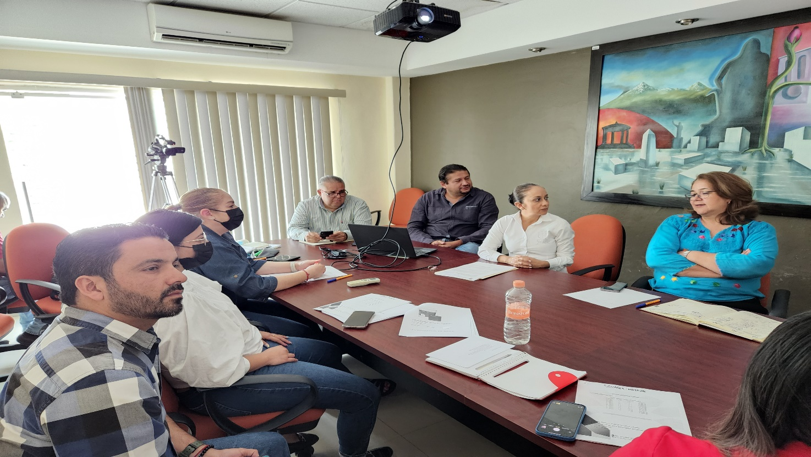

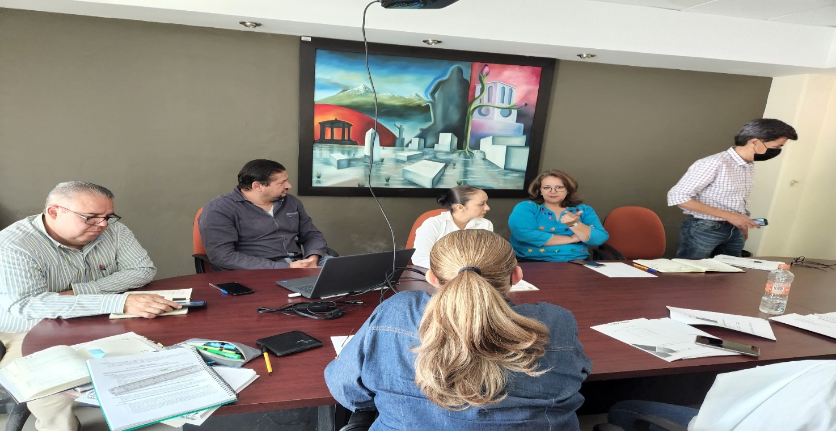
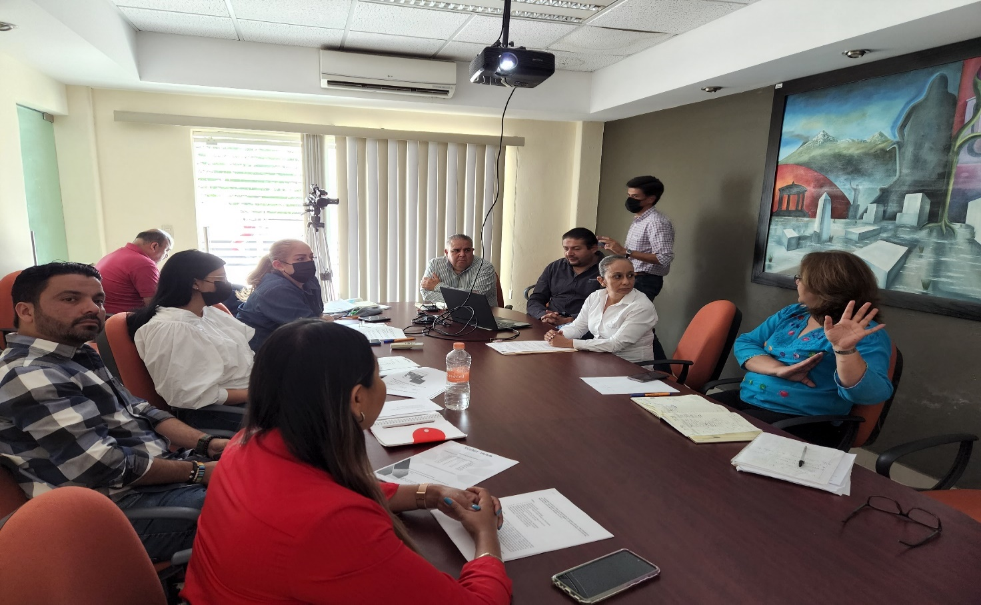

A T E N T A M E N T E
“2022, Año del Cincuenta Aniversario del Instituto Tecnológico de Ciudad Guzmán”
Cd. Guzmán Municipio de Zapotlán el Grande, Jalisco.
A 11 de Abril de 2022.

LIC. JORGE DE JESUS JUÁREZ PARRA.
Regidor Presidente de la Comisión Edilicia Permanente de Hacienda Pública
y Patrimonio Municipal.

LIC. LAURA ELENA RUVALCABA MARTÍNEZ.
Regidora Vocal de la Comisión Edilicia Permanente de Hacienda Pública
y Patrimonio Municipal.

MTRA. TANIA MAGDALENA BERNARDINO JUÁREZ.
Regidora Vocal de la Comisión Edilicia Permanente de Hacienda Pública
y Patrimonio Municipal.

LIC. MAGALI CASILLAS CONTRERAS
Regidora Vocal de la Comisión Edilicia Permanente de Hacienda Pública
y Patrimonio Municipal.

LIC. DIANA LAURA ORTEGA PALAFOX.
Regidora Vocal de la Comisión Edilicia Permanente de Hacienda Pública
y Patrimonio Municipal.

La presente hoja de firmas forma parte integrante de la Octava Sesión Ordinaria de la Comisión Edilicia Permanente de Hacienda Pública y Patrimonio Municipal, celebrada en la Sala María Elena Larios el día 13 trece de Mayo de 2022. - - - - - - - - - - - - - CONSTE.-

